
班 号

1



课程设计报告

（题目）

学院名称 | 电子信息工程学院
专业名称
学生姓名
学 号

2013年11月

一、课程设计题目

二、研究对象

三、设计目的
……
综合运用有关基础理论、专业知识和实际经验，独立地解决专业范围内比较简单的具有典型性的设计任务，为毕业设计以及毕业后在专业工作解决更全面而复杂的技术问题打好基础。
……

四、研究内容

五、实验环境

六、实验过程与结果

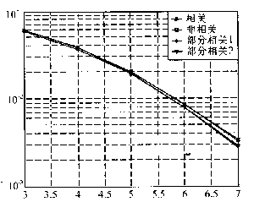
所有用户的平均误比特率
信噪比/dB
图1 部分相干解调与相干和非相干解调平均误码性能的比较

表1 方法—干扰抑制结果
干扰类型 | 目标信号 | 阵元数 | 干扰采样值数 | SINR(dB)
第一类干扰 | 信号1 | 8 | — | 30.58
第一类干扰 | 信号1 | 4 | — | 21.16
第一类干扰 | 信号4 | 8 | — | 38.28
第一类干扰 | 信号4 | 4 | — | 19.41
第二类干扰 | 信号4 | 8 | 30 | 4.69
第二类干扰 | 信号4 | 8 | 19 | 4.83
第二类干扰 | 信号4 | 4 | 30 | -0.42

表2 功能实现情况
功能 | 分类 | 说明
图形界面 | 静态显示
图形界面 | 动态显示
人机交互 | 操纵杆
人机交互 | 按键
人机交互 | 重力传感器

七、 总结
（包括学习课程心得、体会及收获）

八、 参考文献

九、 附录

